Государственное казенное специальное (коррекционное) образовательное учреждение для обучающихся воспитанников с ограниченными возможностями здоровья «Специальная (коррекционная) общеобразовательная школа – интернат № 4 VIII вида»

***Внеклассное занятие***

***«Серебряный звон России»***

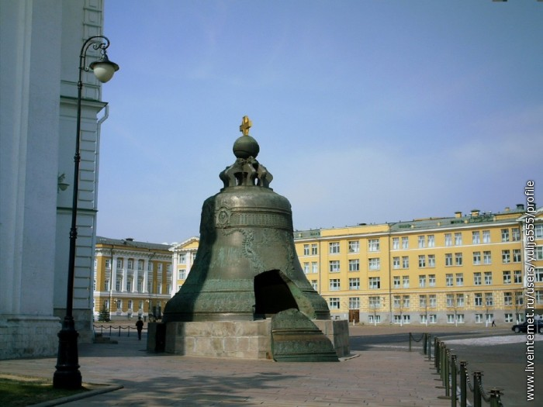

***Подготовила воспитатель Муринцева Лидия Ивановна ВНЕКЛАССНОЕ ЗАНЯТИЕ: СЕРЕБРЯНЫЙ ЗВОН РОССИ.***

Форма проведения: БЕСЕДА.

ЦЕЛЬ: Воспитание духовно- нравственных качеств личности, любви к Родине и историческому прошлому России

Оборудование: выставка колокольчиков, аудиозапись колокольного звона, песни «Вечерний звон», литература о колоколах и о колокольном звоне.

***Ход занятия.***

1. Организационный момент.

Слово воспитателя:

Как нежный звук любовных слов

На языке полу понятном,

Твердит о счастье необъятном

- Добрый день! Сегодня мы с вами славим колокольный звон и его величество колокол. А занятие наше так и называется: «Серебряный звон России». Невозможно представить историю российского государства без колокольного звона. Издревле колокола и колокольные звоны прочно занимали достойное место в богослужении Православной Церкви. Прислушайтесь к рассказам, и вы узнаете много нового об истории колоколов не только в России, но и за рубежом. Да, как прекрасен перезвон колоколов. В России они появились в 10 столетии - со времени крещения Руси.

1. Основная часть.

- Как первые храмы на Руси строились греческими мастерами, так и первые колокола вывозились из пределов Византийской империи. Даже сейчас, один из них сохранился на колокольне ИВАНА ВЕЛИКОГО в Московском Кремле колоколов, носит название «КОРСУНСКИЙ», как перелитый из колокола, привезённого князем Владимиром из Херсона Таврического. С начала 14 века начинается вторая жизнь колоколов. Материалы – медь –олово- привозились из-за границы. Вместе с тем из-за границы стали перебираться и мастера колокольного дела. Начались создаваться центры колокольного литья. Наибольшей известностью пользуется Псков. Новое возрождение российских колоколов приходится 18 век. Заботами государей и благотворителей были сооружены такие колокольные чудеса, как звон ИСААКИЕВСКОГО СОБОРА в Петербурге, звон московского Храма Христа Спасителя, колокольный подбор звонницы-колокольни Георгиевского монастыря в НОВГОРОДЕ ВЕЛИКОМ, (прослушивания звона). К началу 20 века Российская держава становится поистине колокольным государством, превосходящим по количеству весу, и «колокольному звону».

Немыслима история православной России без перезвона церковных колоколов, без колокольного набата или переливистого праздничного православного перезвона. (Звучит запись мелодии «МАЛИНОВЫЙ ЗВОН».)

Колокола имели значение и в светской жизни. Пока не появились механические часы, долгое время в городах их заменяли колокола.

(Звучит песня « вечерний звон»).

Колокольный звон - одна из самых ярких черт русской жизни. Слуху русского человека было знакомо множество видов и рисунков звона, а также названий самих колоколов. Колокола и звоны бывали: «красными», «Постными», «Метельными», «Вещунами», «отходными», и др. А сейчас мы с вами познакомимся с некоторыми из них. (прослушивание фонограмм звона)

Почти все значения, приписываемые колоколам, вошли со времён в традиционную народную культуру и фольклор. Объединительный смысл колокольного звона стал мотивом русских заговоров. А может быть, вы знаете какие-нибудь пословицы, поговорки и заговоры, связанные с колоколом или колокольным звоном.

«Сходить в Москву калачей откушать, красного звону послушать».

«Не пойдёшь в звонари – не попадёшь в пономари»

- А какие колокола вы знаете?

Царь-колокол—известен всем. Почти 200 тонн весом, шесть с половиной метров в диаметре, столько – же в высоту. В 1733-1735годах его отлили отец и сын Моторины для московского Кремля. Но через два года, в 1773 г. Во время пожара этот чудо-колокол треснул, от него отвалился «кусочек» весом 11,5 тонн. До сих пор это чудо-изделие радует всех посетителей Кремля. Между прочим, Россия по колоколам-великанам стоит на 1 месте в мире. Наверное, и по их количеству. Судите сами: на Спасской башне Московского Кремля 36 колоколов.

В годы советской власти множество колоколов умолкло. Утихли благовесты. Но ныне вновь всё звучнее раздаётся колокольный звон. Появляются и новые колокола. Да ещё какие. Уже разлетелась молва о колоколах храма ХРИСТА СПАСИТЕЛЯ, возрождённого из небытия. А благовесты, вновь звучащие по всей Руси в наше нелёгкое время, возвещают, что Россия жива и будет жить. (звучит фонограмма праздничного колокольного звона.)

1. Итог занятия.

воспитатель благодарит всех участников занятия, ещё раз напоминает, что одной из характерных черт России всегда был колокольный звон.